Ejercicios unidad 1_1
1_1 Ejercicio 1.4-1
¿Cuál es la dirección natural del calor?
¿Cómo se puede invertir?
Indica ejemplos de instalaciones en las que el calor fluye en contra de su dirección natural.

1_1 Ejercicio 1.4-2
Explica el proceso de ebullición (vaporización).

1_1 Ejercicio 1.4-3
Explica el proceso de condensación.

1_1 Ejercicio 1.4-4
Indica las magnitudes de los ejes del diagrama de las fases del agua y las diferencias entre los
puntos.
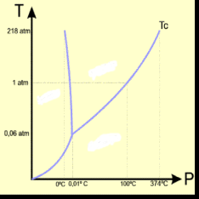
P
T

1_1 Ejercicio 1.4-5
Explica cómo cambia la temperatura de ebullición del agua variando la presión.

1_1 Ejercicio 1.4-6
Completa las tablas.

Refrigerante R22

Presión relativa en bar | 0 | 1 | 2 | 3 | 4 | 5 | 6 | 7 | 8 | 9
Temperatura en ºC

Refrigerante R410A

Presión relativa en bar | 0 | 5 | 10 | 15 | 20 | 25 | 30 | 35
Temperatura en ºC

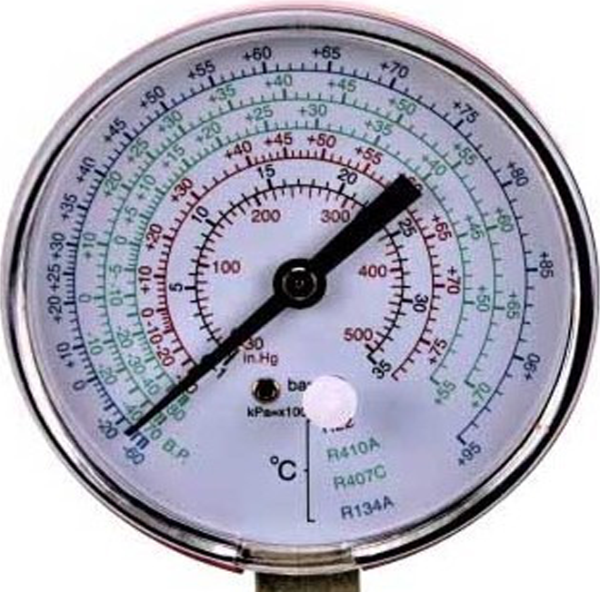
R22

1_1 Ejercicio 1.4-7
Indica los componentes principales de una instalación frigorífica y explica su función.

1_1 Ejercicio 1.4-8
Dibuja un esquema de un equipo de aire acondicionado funcionando para refrigerar el interior de una vivienda y otro esquema del mismo equipo calentando el interior de la vivienda.
Cómo se llama el componente que invierte el funcionamiento del equipo.

Ejercicio 1.4-9
¿Qué precauciones deben tomarse con las tuberías de cobre de un instalación frigorífica?
¿Cómo se puede reducir el número de soldaduras?

1_1 Ejercicio 1.4-10
¿Cuáles son las herramientas específicas de las instalaciones frigoríficas?
¿Para qué se utilizan?

1_1 Ejercicio 1.4-11
Un calentador de agua funciona con una resistencia que calienta de agua de a en.
Indica cuál es la energía calorífica aportada al agua en kJ.
Calcula el flujo de calor (potencia calorífica en kW).
El calor eespecífico del agua es .

